**Консультация для родителей**

**« Ценность игрушки у современных детей»**

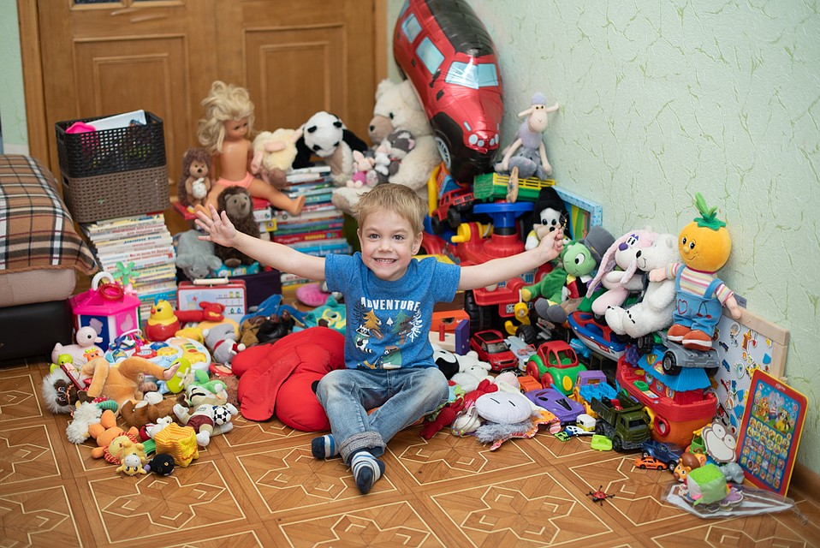

Игрушки для ребенка – это не забава. Точнее не так. Это забава, но с большим смыслом. То, как и с чем играет ребенок, имеет большое значение для его умственного, эмоционального и творческого развития.

С помощью игрушек можно как ускорить или расширить познание мира ребенком, так и сделать это познание медленным и ограниченным.

**Что главное в игрушке?**

Это ее способность будоражить воображение ребенка.

Поэтому игрушка не должна выглядеть как законченная творческая композиция (что, кстати, является важным фактором для взрослого человека).

Ребенка часто интересует не мелкие достоверные детали игрушки, а то, что с ней можно сделать. И чем больше возможностей трансформации заложено в игрушке, чем больше функций она может выполнять, тем более ценна она для ребенка.

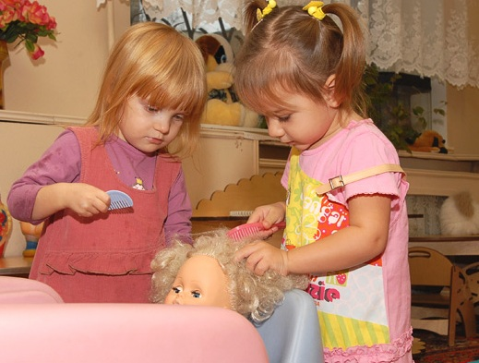

Если мама покупает девочке 3-4 лет дорогую куклу и тщательно следит, чтобы дочка не раздевала куклу, не делала ей причесок, не клала ее на «грязную» траву и так далее. То есть в корне мама исследовательскую потребность в ребенке. А спустя год-два она будет удивляться, что дочка не проявляет заинтересованности к обучению, не любит рисовать и «вообще какая-то заторможенная».

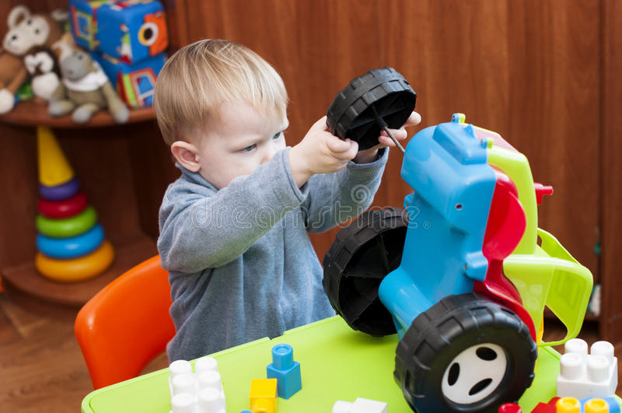

Игрушка, которую нельзя исследовать (в том числе и ломать) – это не игрушка, это инвалидная коляска для воображения ребенка. Хотя именно такие игрушки в первую очередь притягивают взгляд взрослых.

Но у взрослых и детей разный интерес к игрушке.

И все, что возбуждает желание приобрести игрушку у взрослого, скорей всего не будет иметь никакого значения для маленького исследователя.

Поэтому, приобретая игрушку для своего ребенка, забудьте о собственных амбициях. Вроде тех, что «я могу позволить себе купить это для своего ребенка».

Для развития вашего ребенка не важно, сколько стоит то, что поможет ему развиваться. Часто динамичный набор коробочек разного размера, камешков и шишек может увлечь ребенка намного дольше, чем дорогая, но статичная игрушка. Да и пользы от такого набора намного больше.

Поэтому есть несколько простых правил, которые касаются игрушек, чтобы ваш ребенок получил полноценное раннее развитие. Вот некоторые из них:

1. **Чем меньше ребенок, тем у игрушки должно быть меньше подробных деталей.**

Бывает , что родителей умиляют игрушки, наиболее реально имитирующие настоящие предметы. Увы, такие игрушки не несут пользу ребенку, ограничивая его фантазию.

1. **Не давайте ребенку сразу много игрушек.**

Вместо того, чтобы будоражить воображение, они рассеют внимание ребенка и будут действовать на него угнетающе.

Лучше всего, если часть старых игрушек вы будете прятать в тайную коробку и доставлять их спустя какое-то время. Это и доставит ребенку радость узнавания, и подстегнет его воображение, и сэкономит ваш бюджет.

1. **Давайте возможность искать ребенку игрушки среди окружающих его предметов.**

Пусть перевернутый стул становится лодкой, а стол – вигвамом индейца. Пусть коробка из-под обуви служит сегодня кроватью для куклы, а завтра машиной для медведя.

Не выбрасывайте обломки старых игрушек (если это не очень мелкие детали) – они тоже найдут свое применение в игре.

1. **Покупайте детям наборы деталей (например, «ЛЕГО»), которые легко трансформируются для любой игры.**

Чем больше разнообразных деталей у такого конструктора и чем больше вариантов соединения деталей между собой – тем более такая игрушка будет полезна для развития ребенка.

Кстати, если вы подарили ребенку набор по типу «Лего» слишком рано – он не будет из него строить замки, зато найдет ему другое применение, каждый раз придумывая для каждой детали новое предназначение.

А самое главное – не навязывайте ребенку «свою игру». Если вы играете с ребенком, то побудьте, пожалуйста, ведомым, подчиняясь течению мысли маленького исследователя. Поддержите самую невероятную его фантазию.

И вы быстро заметите, что такой подход будет способствовать быстрому развитию ребенка в отличие от правильных, по мнению взрослых, игр.

